**Сюжетно-игровая деятельность ребёнка 5-6 лет**

Ребёнку 5-6 лет уже интересна не сама игра, а взаимоотношения между персонажами. Именно поэтому дети не любят брать на себя роли, которые им неприятны или непонятны. В этом возрасте дети взаимодействуют с помощью речи, а игры становятся очень эмоциональными. В играх большое значение имеют диалоги - именно с помощью них и устанавливается взаимодействие между участниками игры.

Игры старших дошкольников характеризуются целостностью сюжета и взаимосвязанностью событий. Ребята обдуманно подбирают сюжет игры, планируют его развитие. Они очень эмоционально и живо реагируют на события, разворачивающиеся в процессе игры. Здесь они проявляют свои творческие способности, воображают, придумывают.

Сюжетно-игровая деятельность ребёнка 5-6 лет характеризуется:

распределением ролей до начала игры; переходом к ролевым действиям, которые отображают социальные функции людей; цельным логическим сюжетом.

Какие игры могут заинтересовать ребёнка 5-6 лет?

* «В библиотеке»
* «Космонавты»
* «Оказание медицинской помощи»
* «Семья»
* «Цирк» («Фокусники», «Артисты»)
* «В кафе»
* «Кругосветное путешествие»
* «На дорогах города»
* «Олимпиада»
* «В мастерской»
* «На станции технического обслуживания автомобилей»
* «Аптека»
* «Почта»
* «В самолёте»
* «Школа»
* «На выставке» и многие другие.

Помните, что сюжетно-ролевые игры в жизни дошкольников - очень важный вид деятельности. В такой игре у ребёнка развиваются умственные, творческие и коммуникативные способности. Поощряйте детей играть и придумывать новые сюжеты, помогайте им.

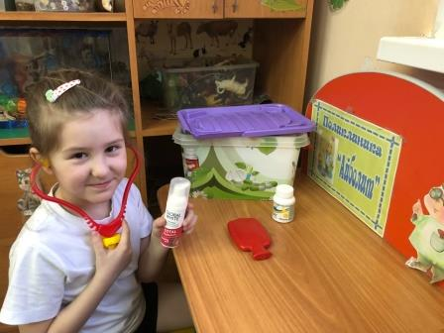

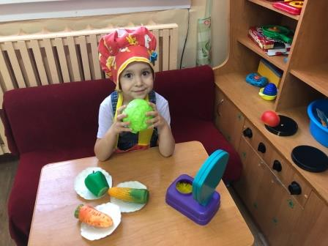

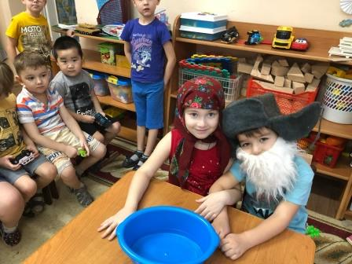

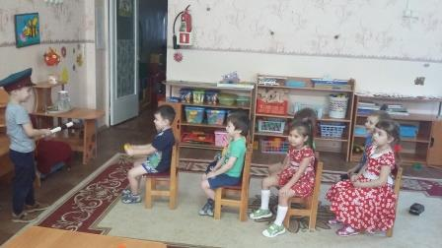

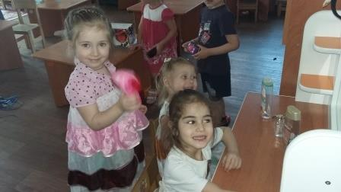

Инкина Инна Владимировна